Q&A

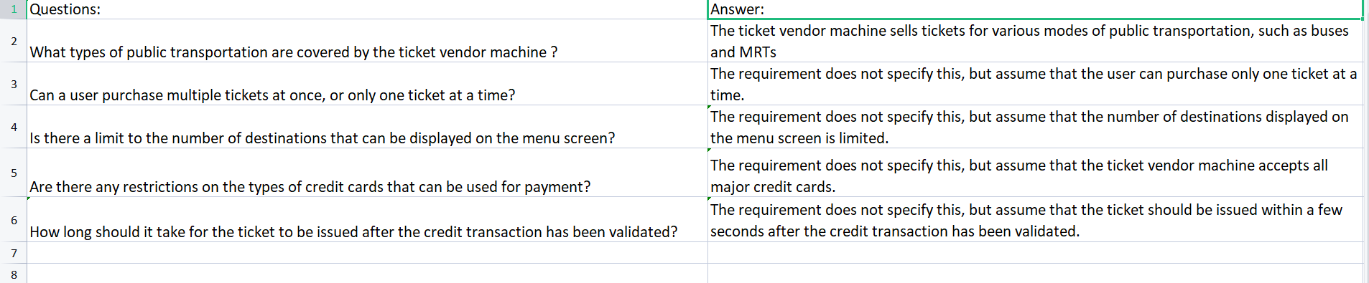

Functional Requirements:

The ticket vendor machine should display a menu of potential destinations for the user to select from.

The ticket vendor machine should allow the user to select the mode of payment (credit card or digital wallet).

If the user selects credit card as the mode of payment, the ticket vendor machine should prompt the user to input their credit card information.

The ticket vendor machine should validate the credit card transaction before issuing the ticket.

If the user selects digital wallet as the mode of payment, the ticket vendor machine should display a QR code for the user to scan with their mobile device.

The ticket vendor machine should issue a paper ticket with a bar code if the user selects credit card as the mode of payment.

The ticket vendor machine should issue a digital ticket with a QR code if the user selects digital wallet as the mode of payment.

Non-Functional Requirements:

The ticket vendor machine should have a response time of no more than 10 seconds for credit card transactions and digital wallet transactions.

The ticket vendor machine should be reliable, with a maximum downtime of 1 hour per month for maintenance and repairs.

The ticket vendor machine should have a user-friendly interface that is easy for users to navigate.

The ticket vendor machine should be secure, with all credit card and personal information encrypted and protected from unauthorized access.

Domain Requirements:

The ticket vendor machine should be compatible with the public transportation system and ticketing system used by the transportation company.

The ticket vendor machine should comply with local and national regulations related to public transportation and payment systems.

USE CASE MODELING:

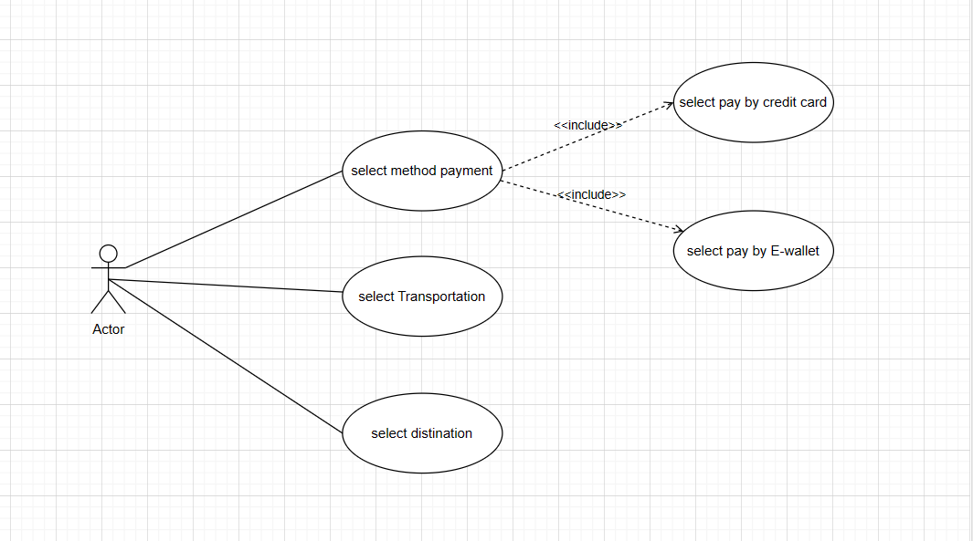

ACTIVITIES DIAGRAM:

Người dùng ấn vào đặt phương tiện sau đó hệ thống hiển thị một số phương tiện sau đó yêu cầu người dùng chọn phương tiện. Sau khi chọn phương tiện, hệ thống hiển thị bản đồ với những địa điểm đến tìm năng và yêu cầu người dùng chọn. Sau khi đã chọn địa điểm người dùng ấn bắt đầu, hệ thống sẽ hiển thị phương thức thanh toán và yêu cầu người dùng chọn phương thức thanh toán. Sau khi người dùng chọn phương thức thanh toán, hệ thống sẽ yêu cầu người dùng nhập thông tin thẻ tín dụng/e-wallet. Sau khi nhập thông tin, hệ thống sẽ kiểm tra thông tin thẻ tín dụng/e-wallet thông qua ngân hàng. Khi ngân hàng xác nhận thẻ hợp lệ, hệ thống in vé, người dùng nhận vé.

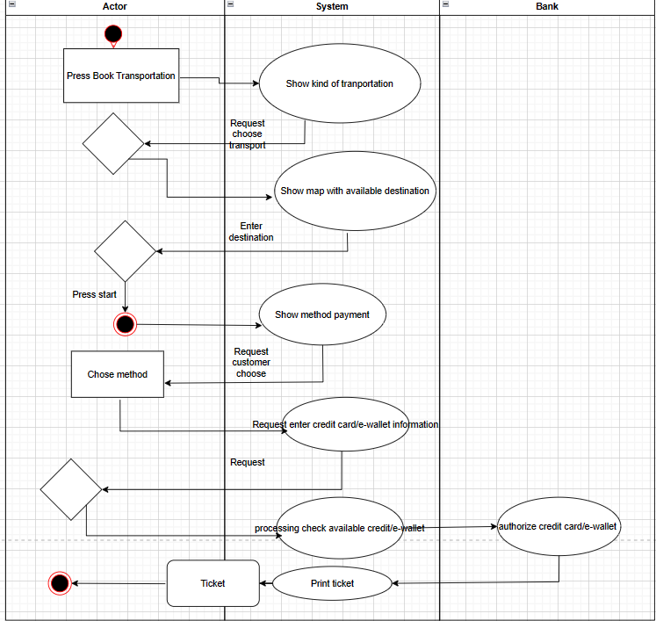

Sequence Diagrams:

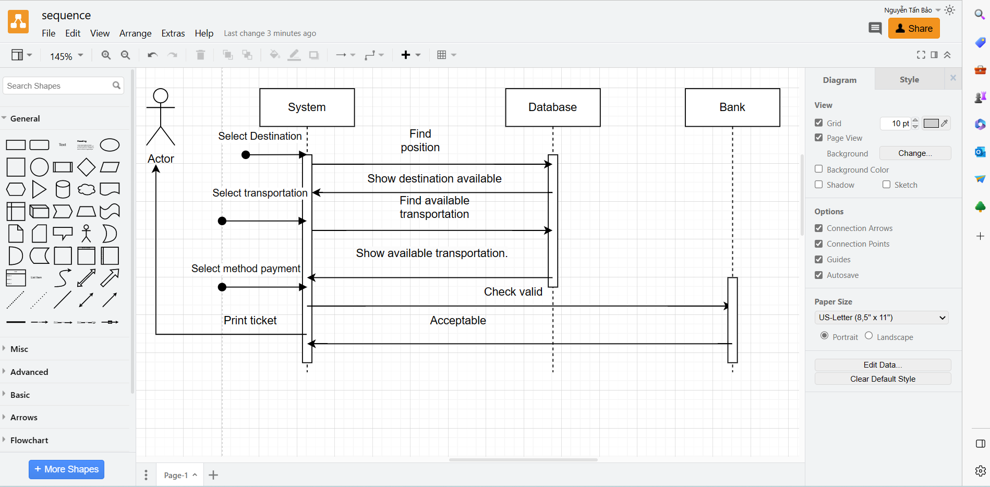

MOCKUP:

Thiết kế giao diện cho form đặt xe(Design User Interface)

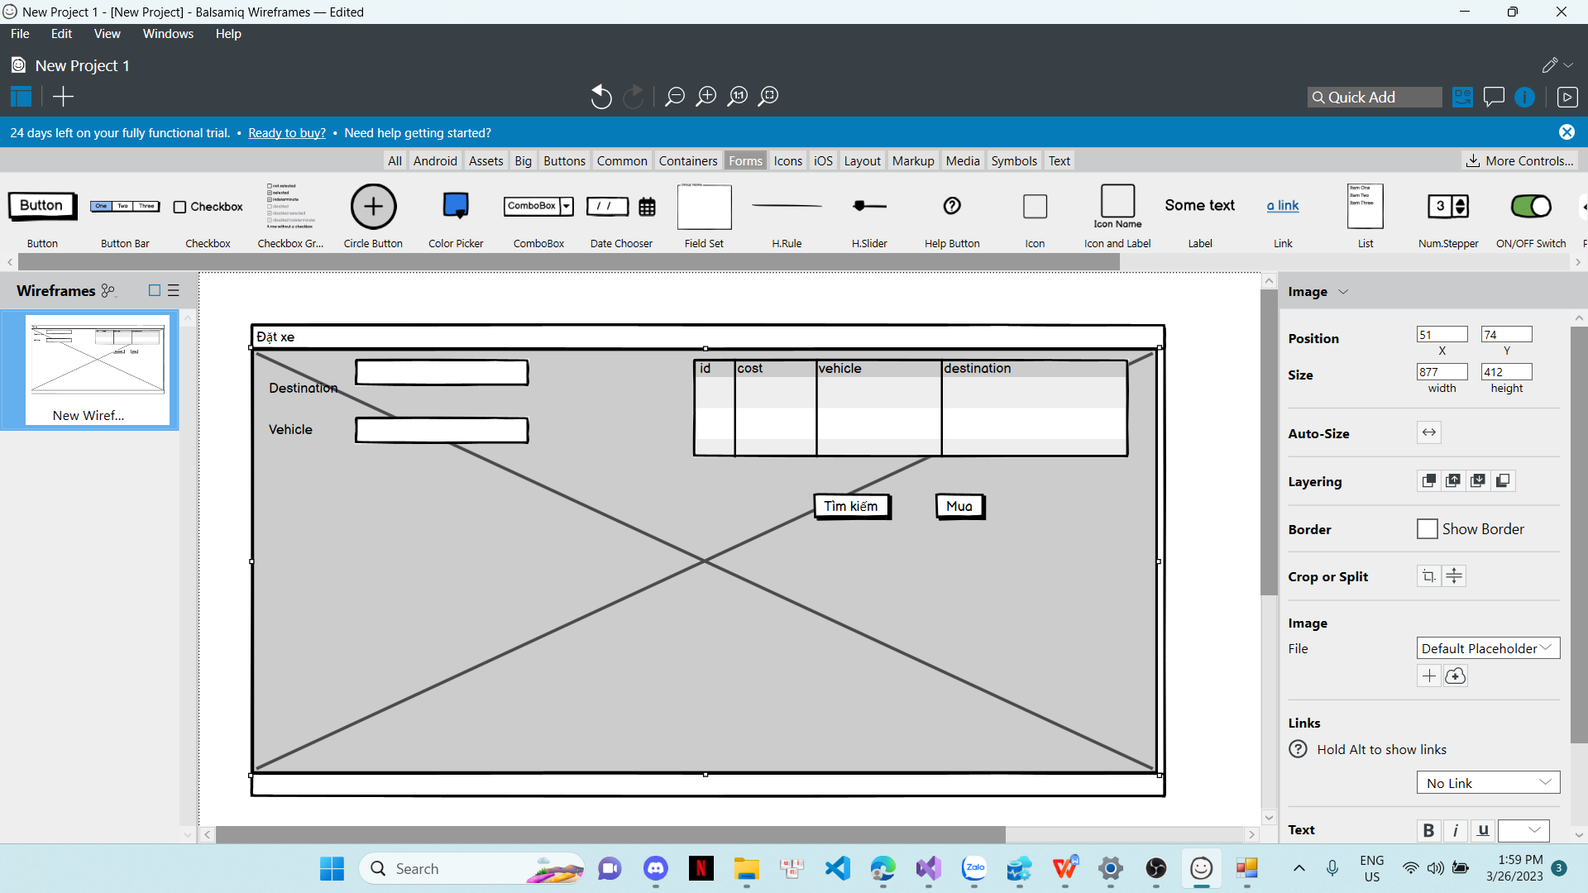

App demo

